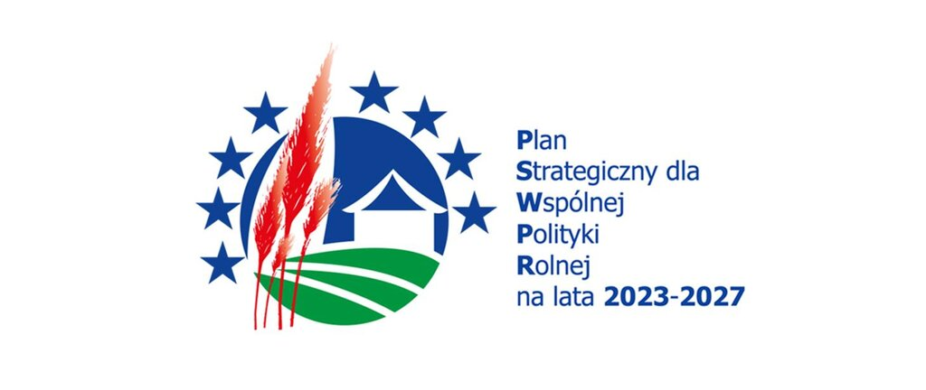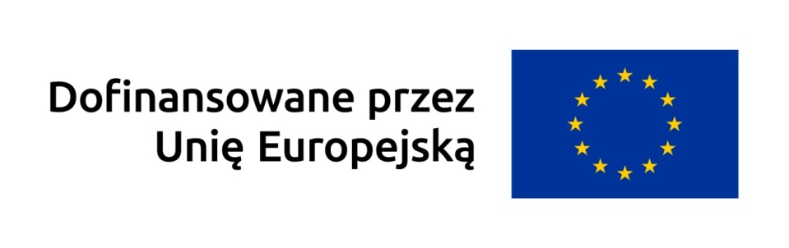

**OGŁOSZENIE O NABORZE NR 1/2025**

**Nr naboru w systemie PUE: 428335**

Stowarzyszenie Lokalna Grupa Działania „Razem dla Rozwoju” informuje o możliwości składania wniosków o udzielenie wsparcia w ramach Planu Strategicznego dla Wspólnej Polityki Rolnej na lata 2023–2027 dla interwencji I.13.1 LEADER/Rozwój Lokalny Kierowany przez Społeczność (RLKS) – komponent wdrażanie LSR.

Podmiotem właściwym w sprawie o przyznanie pomocy jest Zarząd Województwa Mazowieckiego.

1. **Zakres wsparcia:**

**Poprawa dostępu do małej infrastruktury publicznej.**

Pomoc w zakresie poprawy dostępu do małej infrastruktury publicznej przyznaje się, jeżeli operacja jest zgodna z celami LSR i realizuje wskaźniki:

**Cel LSR : C.3** - Rozwój innowacyjnego potencjału i świadomości ekologicznej mieszkańców.

**Przedsięwzięcie LSR P.3.1.2** - Zastosowanie energooszczędnych rozwiązań i/lub montaż OZE   
w infrastrukturze publicznej .

**Wskaźnik rezultatu R 27** - Realizacja celów środowiskowych lub klimatycznych poprzez inwestycje na obszarach wiejskich: liczba operacji przyczyniających się do realizacji na obszarach wiejskich celów w zakresie zrównoważenia środowiskowego oraz osiągnięcia celów w dziedzinie łagodzenia zmiany klimatu i przystosowywania do niej.

Operacja powinna zostać zrealizowana maksymalnie w 2 etapach.  
Operacja powinna zostać zrealizowana w terminie do 2 lat od dnia zawarcia umowy o przyznaniu pomocy, lecz nie później niż do dnia: 30 czerwca 2029 r.

**II. Informacja o podmiotach uprawnionych do ubiegania się o wsparcie na wdrażanie LSR:**

Jednostka Sektora Finansów Publicznych (JSFP).

**III. Termin, miejsce oraz forma składania wniosków o wsparcie :**

Termin składania wniosków od dnia **15.05.2025 r. – 13.06.2025 r.**

Wnioski o przyznanie pomocy można składać wyłącznie drogą elektroniczną za pomocą systemu teleinformatycznego Agencji Restrukturyzacji i Modernizacji Rolnictwa (ARiMR), poprzez Platformę Usług Elektronicznych ARiMR (PUE) , który jest dostępny pod adresem: <https://epue.arimr.gov.pl/>

W przypadku złożenia wniosku w inny sposób operacja nie zostanie wybrana przez LGD do realizacji.

Warunkiem złożenia wniosku za pomocą PUE jest posiadanie przez wnioskodawcę numeru EP.  
O terminie złożenia wniosku decyduje data i godzina złożenia wniosku przez PUE.  
Potwierdzeniem złożenia wniosku jest informacja wysłana jest przez system PUE na adres e-mailowy.

**IV**. Limit środków przeznaczonych w ramach naboru wniosków:  
Limit środków w naborze wynosi **350 000,00 euro.** Oznacza to, że łączna kwota pomocy przyznanej na operacje wybrane przez LGD (z uwzględnieniem wkładu własnego wnioskodawcy będącego JSFP) w ramach naboru wniosków nie może przekroczyć tej wartości.

**V. Forma pomocy, maksymalny dopuszczalny poziom pomocy oraz minimalna i maksymalna kwota pomocy**

1. Pomoc przyznawana jest na podstawie umowy o przyznanie pomocy.

2. Pomoc przyznaje się w formie zwrotu części kosztów kwalifikowalnych. Jej wysokość zostanie ustalona na podstawie planowanych kosztów kwalifikowalnych zawartych w zestawieniu rzeczowo-finansowym operacji.

3. Maksymalny dopuszczalny poziom pomocy na operację, tj. stosunek wysokości przyznanej pomocy do kosztów kwalifikowalnych określony w Wytycznych oraz Regulaminie naboru wniosków, wynosi:  
➢ do 75 % – w przypadku operacji realizowanych przez JSFP ( 55% EFRROW + 20% budżet państwa).

4. Kwota przyznanej pomocy nie może być niższa niż **50 000,00** zł i nie wyższa niż **140 000,00** zł.

**V. Miejsce publikacji regulaminu naborów wniosków o wsparcie:**

W siedzibie Biura Stowarzyszenia Lokalna Grupa Działania „Razem dla Rozwoju” oraz na stronie internetowej: www.razem-dla-rozwoju.pl

**VI. Dane do kontaktu :**

Biuro LGD „Razem dla Rozwoju”,  
ul. Rębowska 52/3,4,6, 09-450 Wyszogród ;  
e-mail: poczta@razem-dla-rozwoju.pl,  
tel.kom. 575 225 871, 575 225 873  
godziny pracy biura: poniedziałek - piątek: 8.00-16.00